u

作者：魏正齐
EL6080 NOVRAM使用手册（TwinCAT 3）
职务：技术支持工程师
邮箱：zq.wei@beckhoff.com.cn
日期：2022-12-5
摘 要：
本文讲解了通过使用EL6080的NOVRAM功能，来实现断电后的数据保持。
附 件：
序 号 | 文件名 | 备注
1 | EL6080 NOVRAM Cyclic .ZIP | 循环模式例程
2 | EL6080 NOVRAM Acyclic.ZIP | 非循环模式例程

历史版本：

免责声明：
我们已对本文档描述的内容做测试。但是差错在所难免，无法保证绝对正确并完全满足您的使用需求。本文档的内容可能随时更新，如有改动，恕不事先通知，也欢迎您提出改进建议。

参考信息：

目录
1 软硬件版本 1
1.1 控制软件 1
1.2 硬件版本 1
1.3 操作系统 1
2 硬件配置 1
2.1 扫描I/O 1
3 操作步骤 2
3.1 循环模式 2
3.1.1 创建PLC项目 2
3.1.2 运行结果 8
3.2 非循环模式 12
3.2.1 设置NOVRAM空间 12
3.2.2 创建PLC项目 16
3.2.3 运行结果 19

软硬件版本

控制软件
TwinCAT 3.1 Build 4024.32版本;

硬件版本
CX5020-0115、
EL6080

操作系统
控制器为Win CE6系统，调试电脑为Win 10系统。

硬件配置

扫描I/O
将控制器的网口与PC网口之间用网线相连，选择对应的目标控制器。
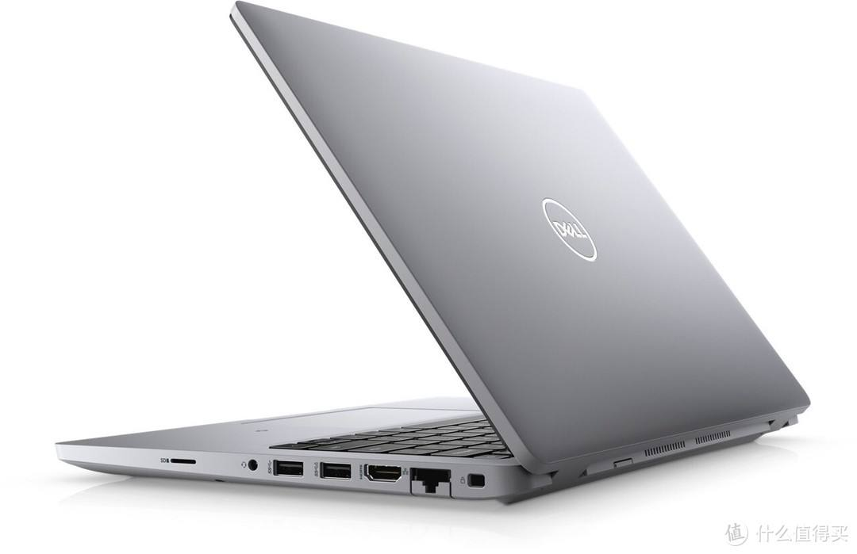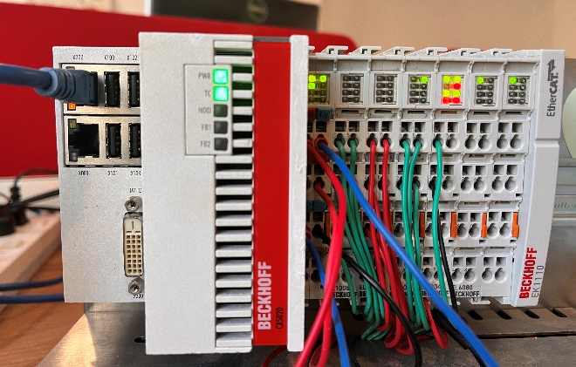
图2-1 硬件接线图

操作步骤
EL6080具有128kbyte的NovRam空间可供使用，使用方式分为循环和非循环两种模式。循环模式下最大只有1280bytes。非循环模式下最多可以创建 255 个大小不同的NOVRAM存储区。每个NOVRAM存储区最多能够包含 8190 bytes。

循环模式

创建PLC项目
1. 新建一个标准的PLC项目，在“References”中添加一个库文件，名称是“Tc2_EtherCAT”。
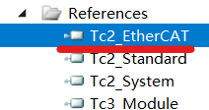
图3-1 添加库文件
2. 在左侧资源管理器中找到POUs，右键新建一个POU，选择Function Block类型。在其中输入如图3-2所示代码，创建一个Function Block。
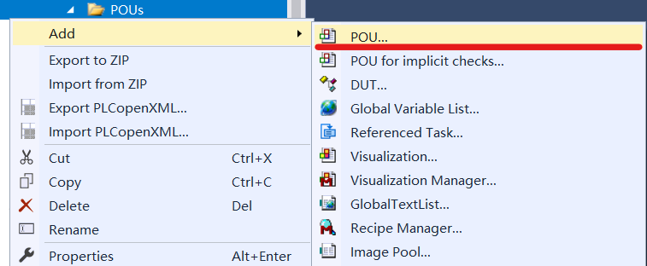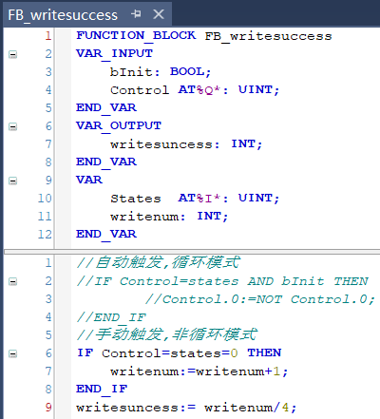
图3-2 创建Function Block
3.在POUs的MAIN中，声明如下变量：
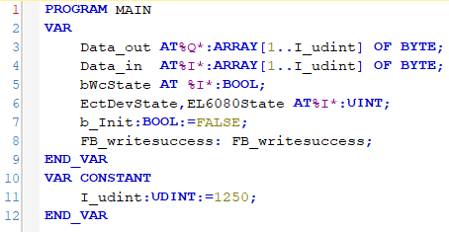
图3-3 变量声明
其中：通过创建两个个含有1250 byte数据量大小的数组，来测试NOVRAM读写数据功能。
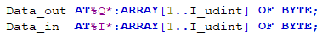
图3-4 1250 byte数据量大小数组
4.在程序区输入PLC代码，详见下图：
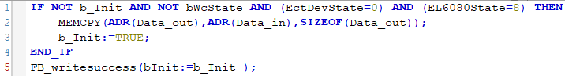
图3-5 PLC代码
5.对程序进行生成，点击菜单栏中的“Project”，展开后点击“Build”。对程序进行生成，点击菜单栏中的Build，展开后点击“Build Solution”。
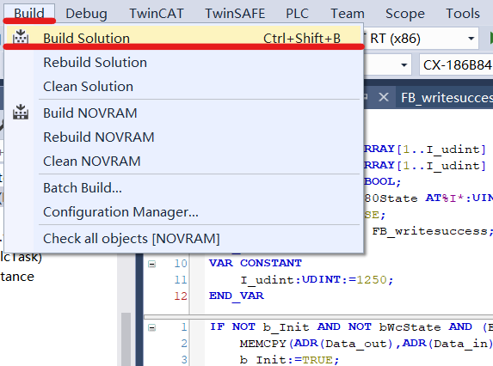
图3-6 程序生成
6. 对EL6080的Inputs和Outputs中分别创建一个数组变量。
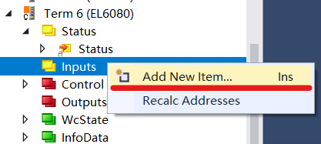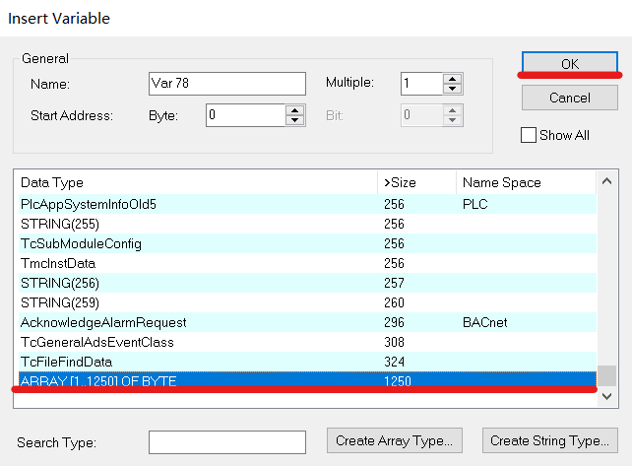
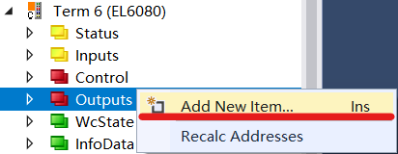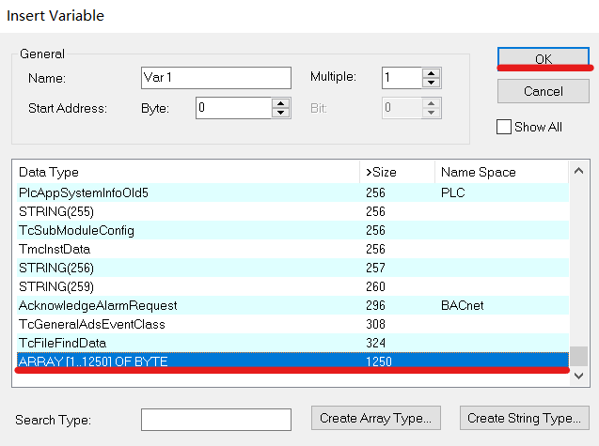
图3-7 创建数组变量
7.对变量EctDevState， States，Data_in，Control，Data_out，bWcState，EL6080State进行绑定。
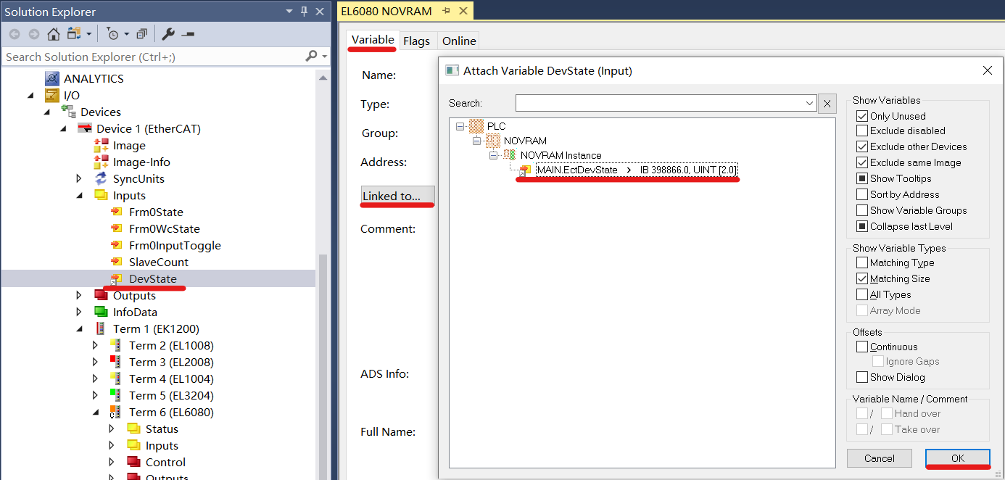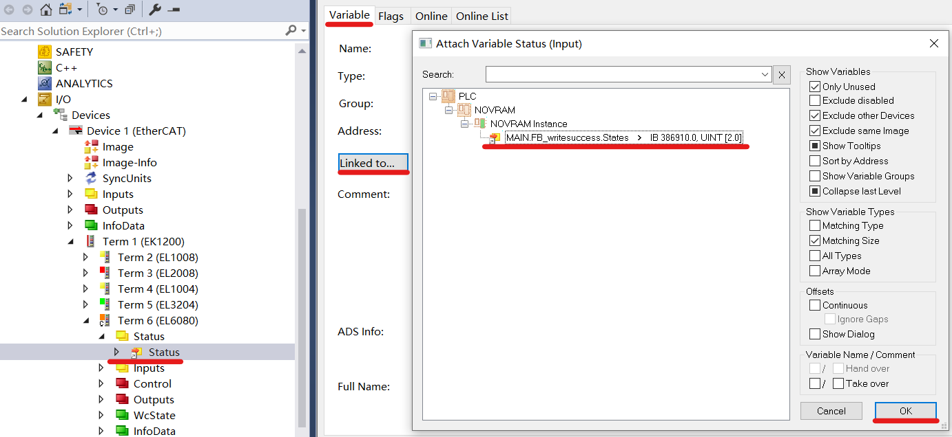
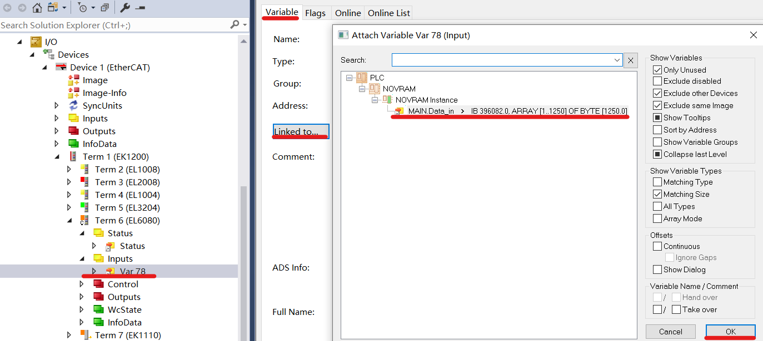
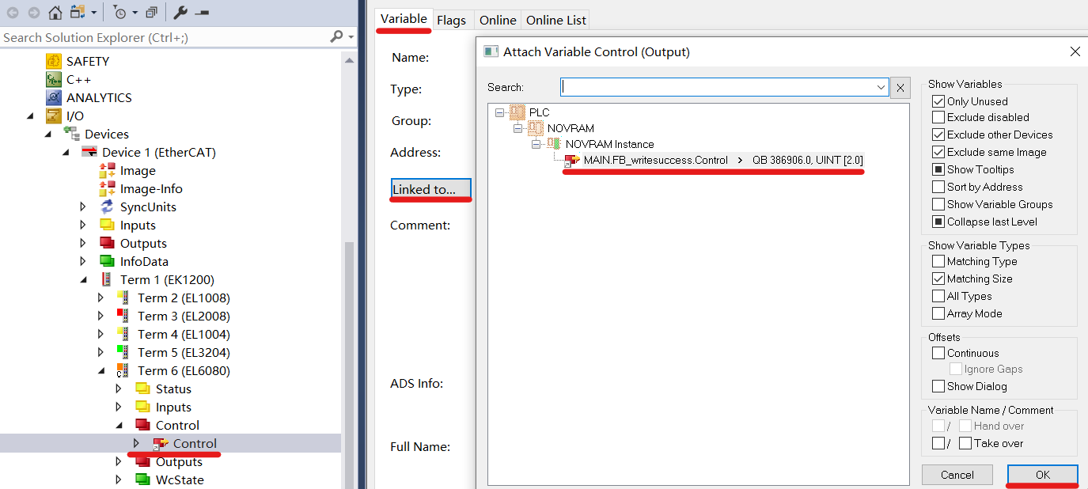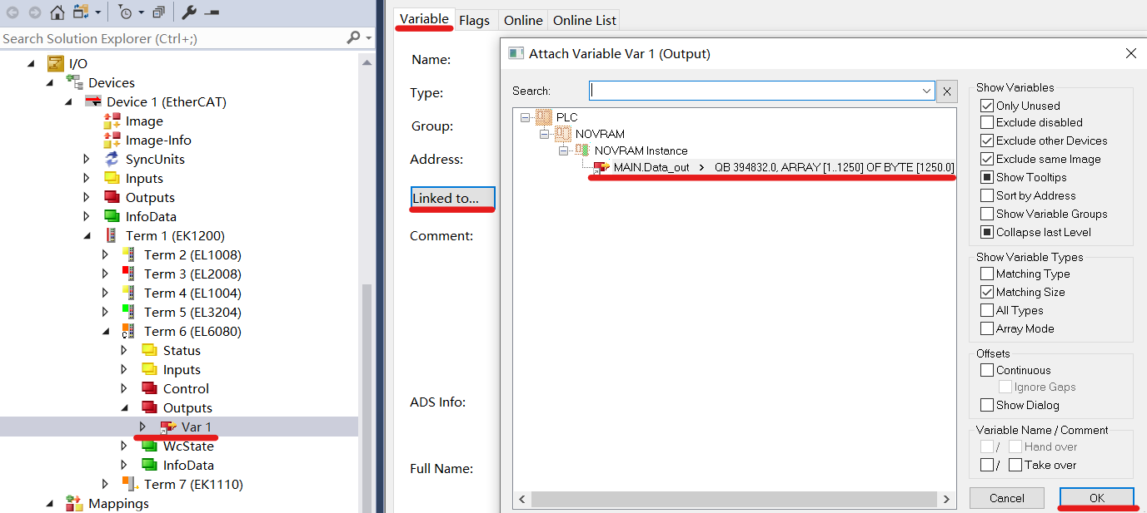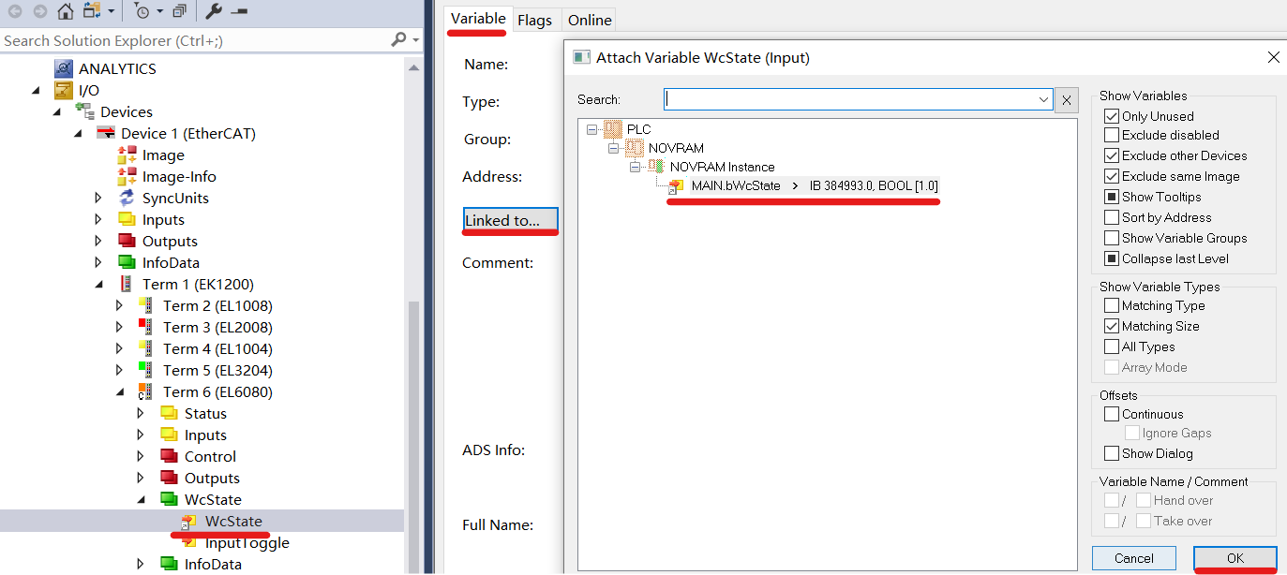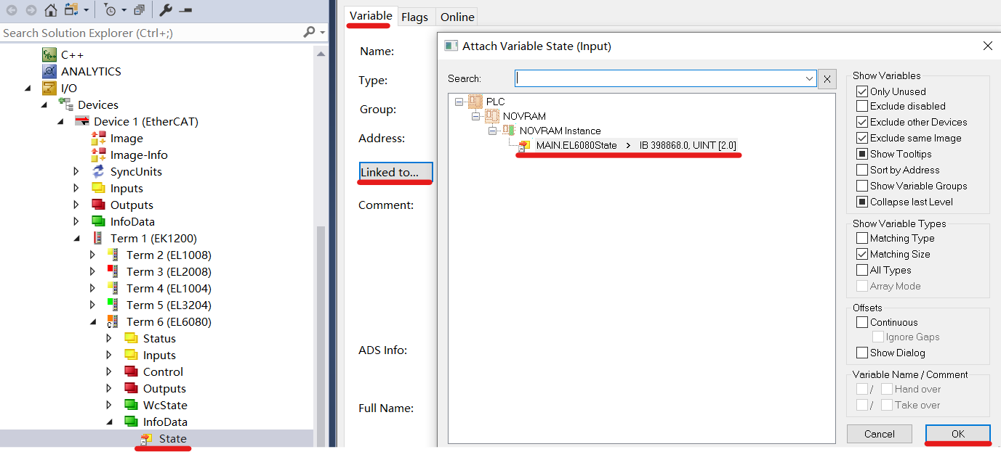
图3-8 绑定变量

运行结果

自动触发
- 激活硬件配置，切换至运行状态。之后登录，在“Online”模式下，将变量进行赋值，写入后，变量数值会发生变化，这里可以填写随机的值进行观察。
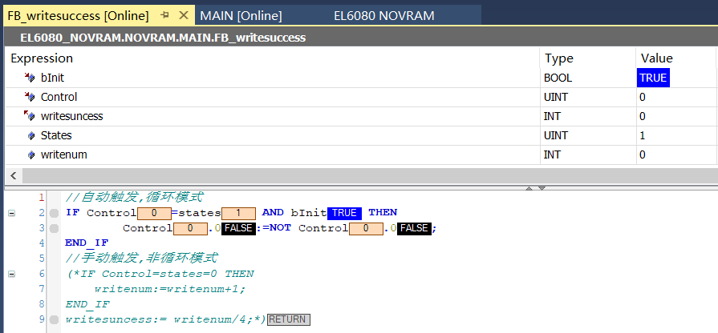
在Data_out数组中，我们可以随机填入几个数字，如下图所示：
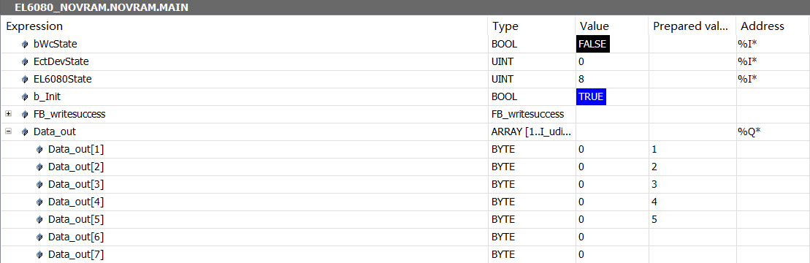
图3-9 赋值操作
之后可以看到Data_in数组内的数值也变成了刚才填入的数值。
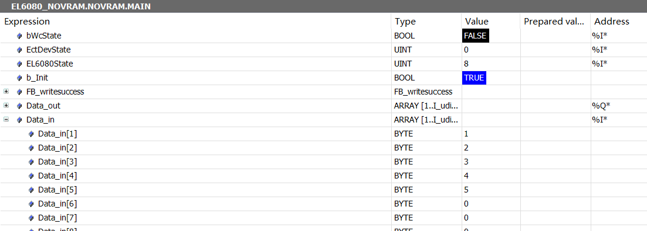
图3-10 运行模式变量数值状态
2.下面进行断电的操作，来观察控制器真实断电后数据是否被保存。首先，关闭控制器上的开关，断电后，“TC”灯会先熄灭（要注意，需等到“PWR”灯完全熄灭再重新上电），之后重新上电，等到控制器系统启动完毕，再次进入“Online”界面，观察结果，可以看到，Data_in数组内的数值依然为之前保存的数字。至此，“NOVRAM”的功能就已经实现了。
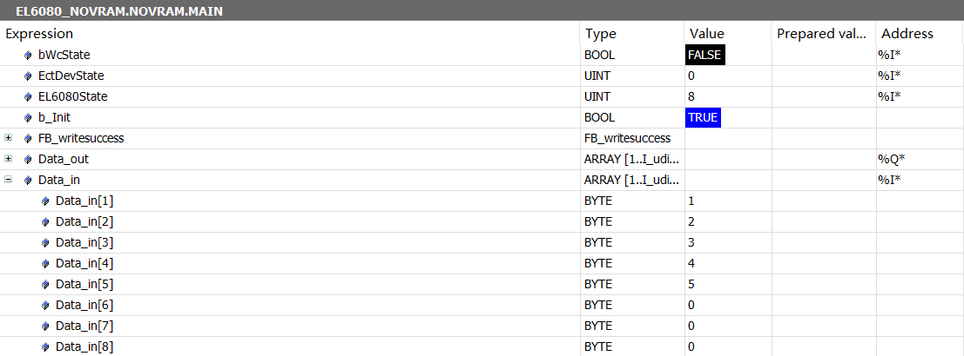
图3-11 控制器重新上电后的数据情况

手动触发
- 激活硬件配置，切换至运行状态。之后登录，在“Online”模式下，将变量进行赋值。由于是手动触发，赋值时不仅要对Data_out继续赋值同时不要忘记对Control赋值1用于触发写入。
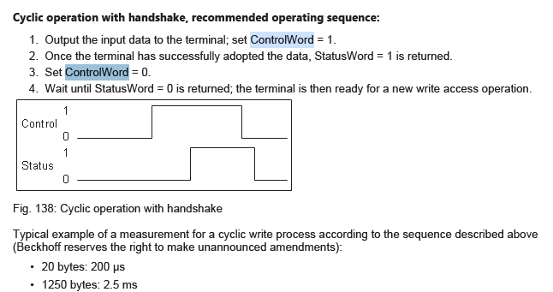先按照同样的操作，赋值给Data_out，写入后变量数值会发生变化，之后再对Control赋值0进行复位完成后观察“writesuccess”变量的数值变为了1。
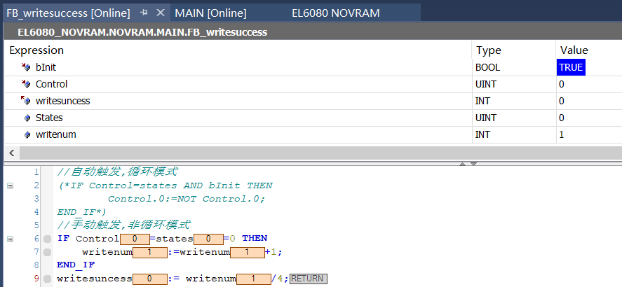
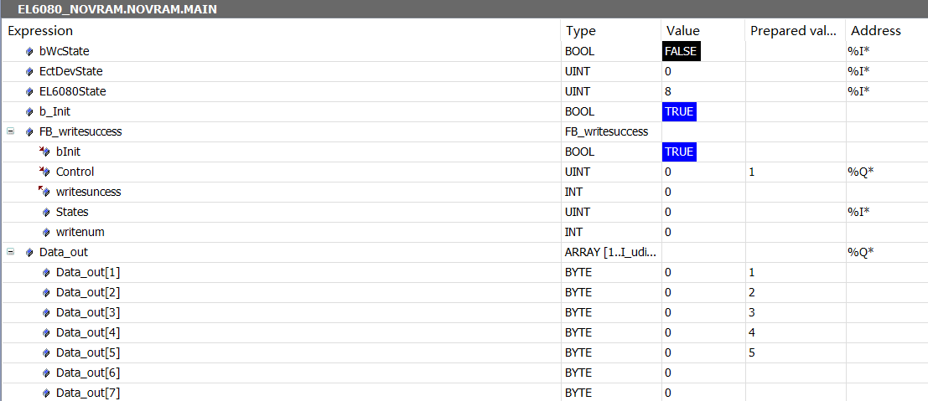
图3-12 赋值操作
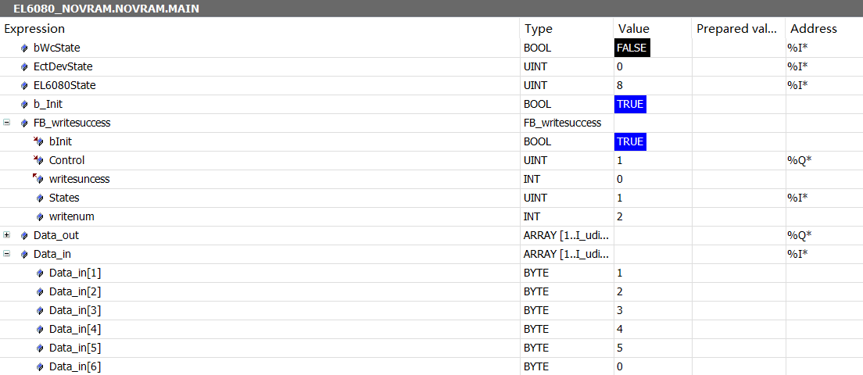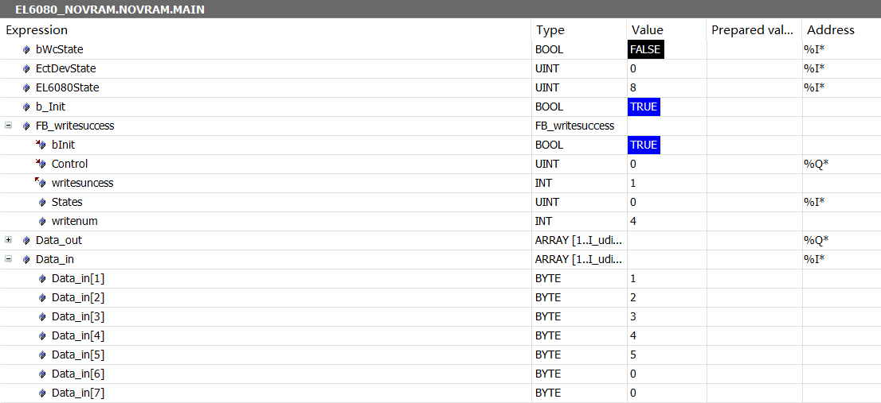
图3-13 运行模式变量数值状态
2.下面进行断电的操作，来观察控制器真实断电后数据是否被保存。首先，关闭控制器上的开关，断电后，“TC”灯会先熄灭（要注意，需等到“PWR”灯完全熄灭再重新上电），之后重新上电，等到控制器系统启动完毕，再次进入“Online”界面，观察结果，可以看到，结果值依然为之前保存的数值。至此，“NOVRAM”的功能就已经实现了。
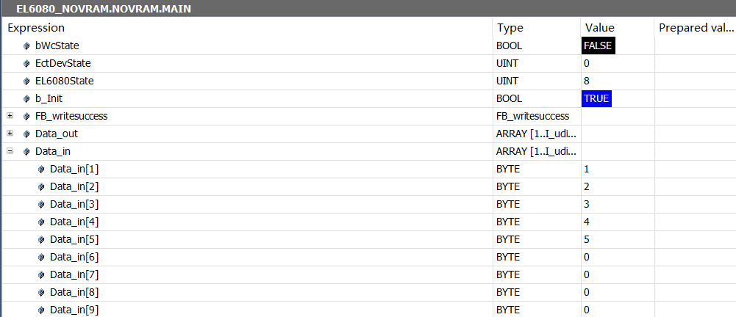
图3-14 控制器重新上电后的数据情况

非循环模式

设置NOVRAM空间
- 双击EL6080进入CoE-Online选项卡，选择“F200：02”点击“Add to Startup”。
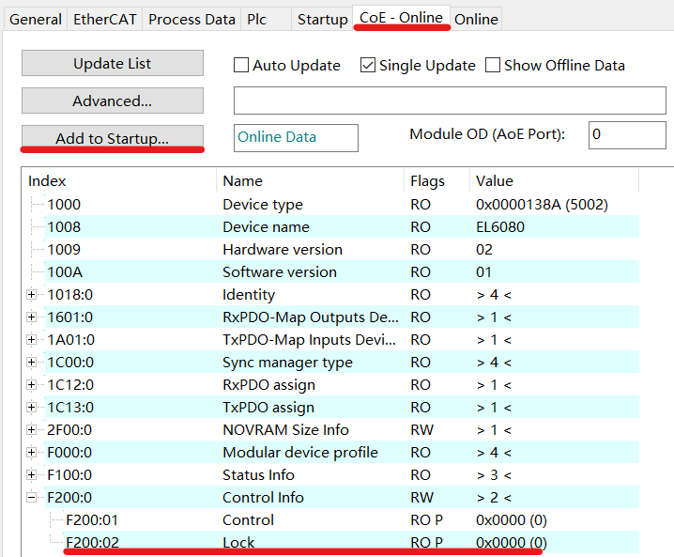
- 在弹出的“Edit CANopen Startup Entry”窗口中选择“F200：02”点击“OK”。
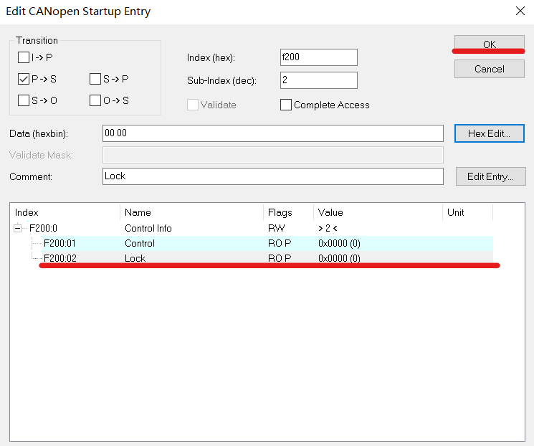
- 添加完成后就解锁了NOVRAM区并且可以在“Startup”选项卡下就可以看到刚刚添加进来的“F200：02”。之后再添加“2F00：0”就可以对NOVRAM区中的存储空间进行修改。
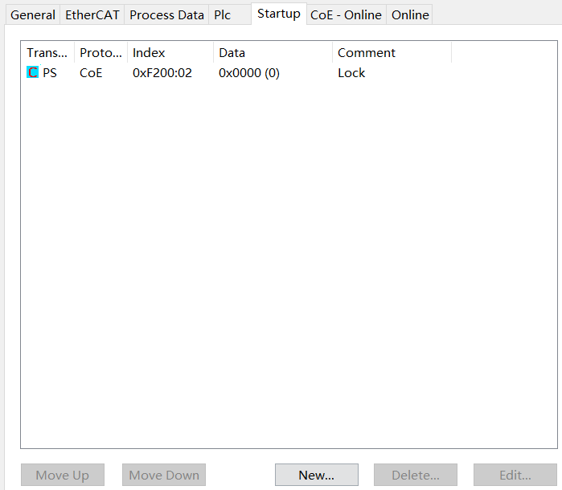
- 返回CoE-Online选项卡选中“2F00”点击“Add to Startup”。在 弹出的“Edit CANopen Startup Entry”窗口中选择“2F00：0”点击“OK”。
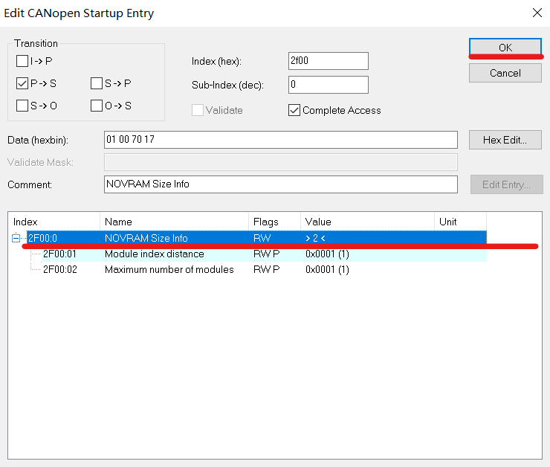
接下来需要更改0X2F00的Data（16进制）为：01 00 70 17。第一个word：01 00是NOVRAM区的个数，0x0100，也就是1个NOVRAM区。第二个word及以后就是NOVRAM区对应的大小。点一下 Hex Edit可以对格式进行校正，以防出错。
- 添加完成后在“Startup”选项卡下就可以看到刚刚添加进来的“F200：02”以及“2F00：0”点击下方的“New…”再添加一个“F200：02”。
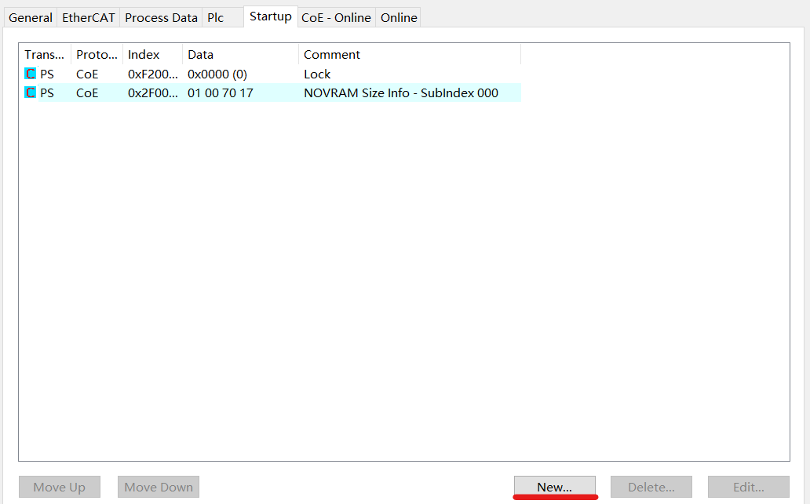
具体参数如下图所示，输入完成后点击“OK”。
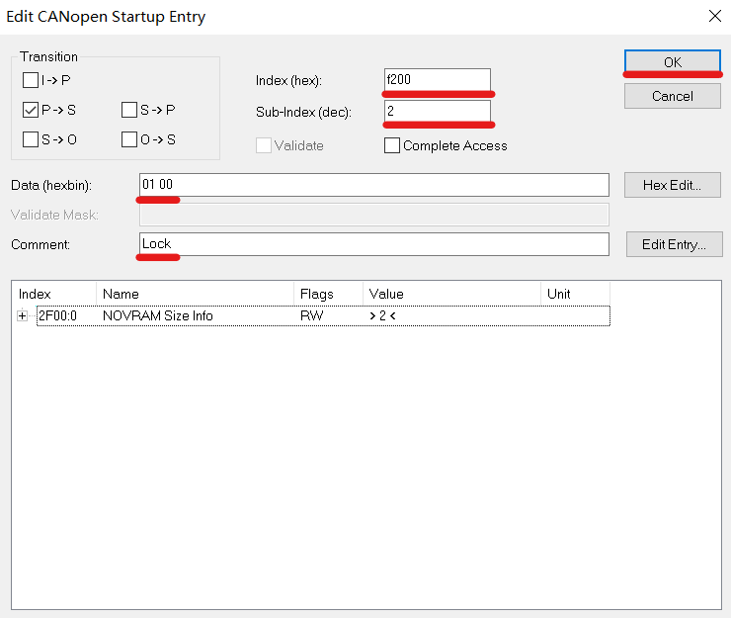
- 添加完成后如下图所示，其中0xF200:02 = 0用于解锁NOVRAM区，之后添加0x2F00就可以对NOVRAM区的个数以及各自的字节长度进行修改，最后添加0xF200:02 = 1用于锁定NOVRAM区防止被更改。
- 完成以上配置后需要点击重新加载配置。
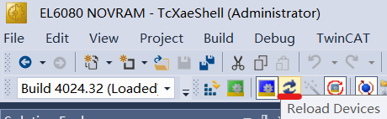
- 之后返回CoE-Online选项卡,点击“Advanced…”选择“Online-via SDO Information”以及“All Objects”点击“确定”以加载重新配置的CoE目录。
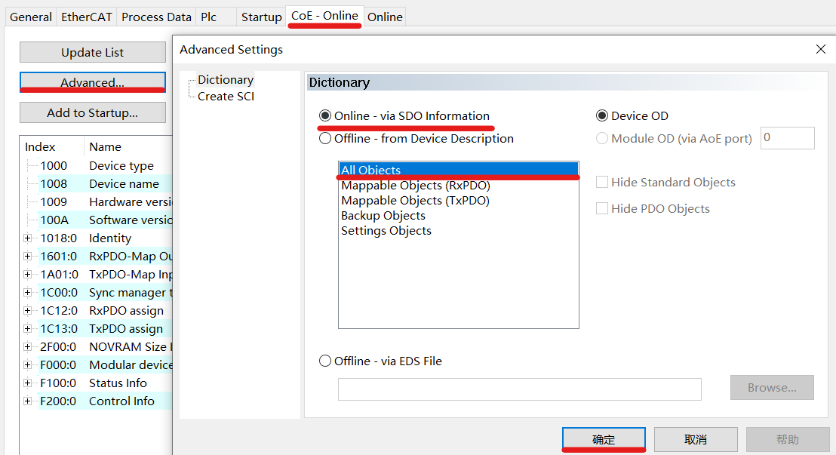
- 重新配置的CoE目录如下图所示
• 0x2F00:0 (NOVRAM size info): "1" = 存在1个NOVRAM区。
• 0x2F00:01 (Subindex 001): “0x1770” =这个NOVRAM区的大小为6000个字节。
• 0x2000 (NOVRAM Data): 此处为NOVRAM的实际存储位置。
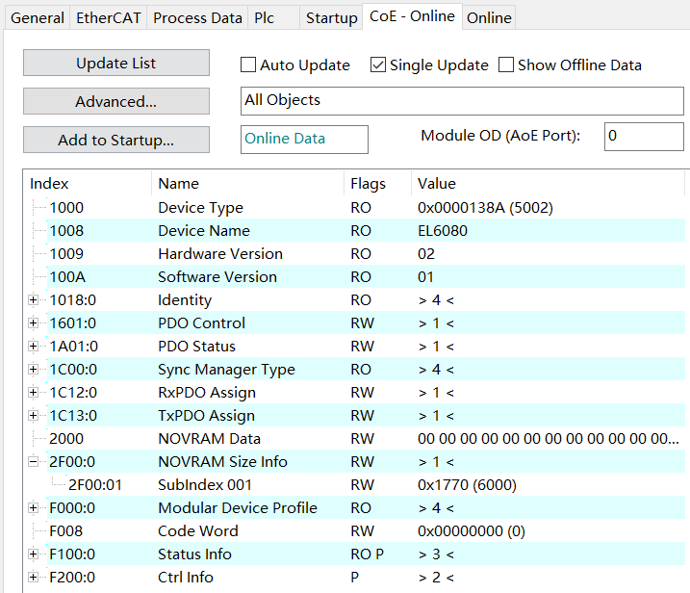

创建PLC项目
- 新建一个标准的PLC项目，在“References”中添加一个库文件，名称是“Tc2_EtherCAT”。
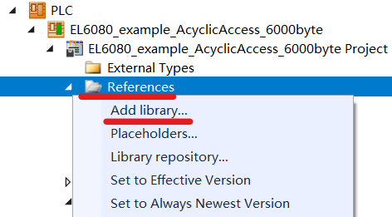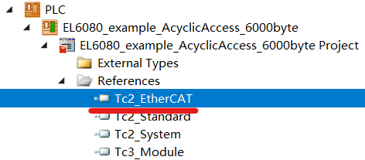
- 在左侧资源管理器中找到POUs，右键新建一个POU，选择Function Block类型。在其中输入如图所示（下图中只显示了部分代码完整代码见附件EL6080 NOVRAM Acyclic.ZIP例程），创建一个Function Block。
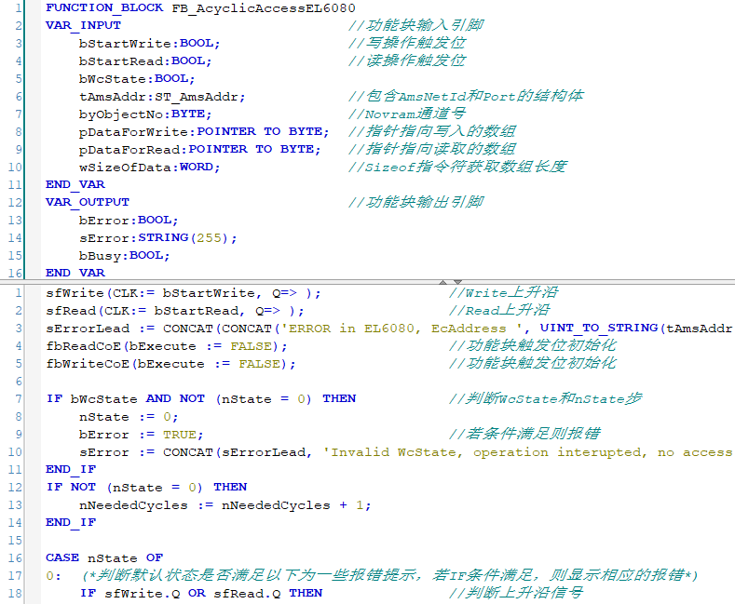
- 在POUs的MAIN中，声明如下变量：
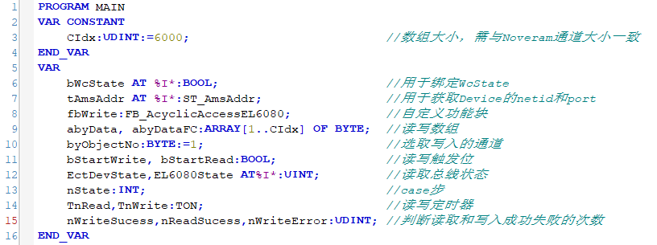
- 在程序区输入PLC代码（下图中只显示了部分代码完整代码见附件EL6080 NOVRAM Acyclic.ZIP例程）。
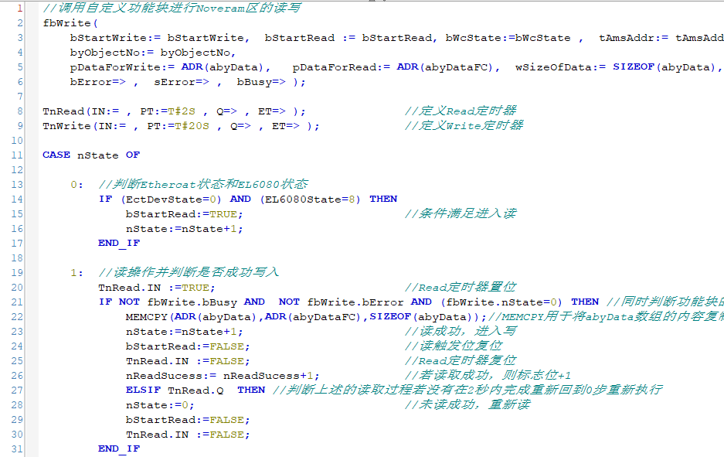
- 对程序进行生成，点击菜单栏中的“Project”，展开后点击“Build”。对程序进行生成，点击菜单栏中的Build，展开后点击“Build Solution”。
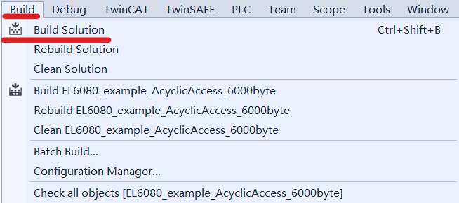
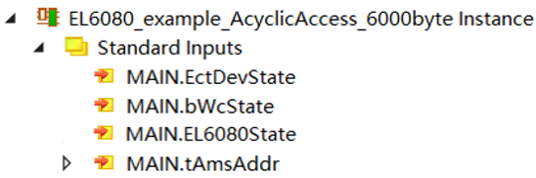
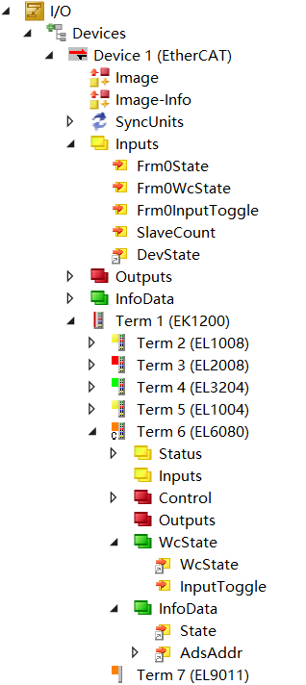
- 对变量b WcState，tAmsAddr，EctDevState，EL6080State进行绑定。

运行结果
- 激活硬件配置，切换至运行状态。之后登录，在“Online”模式下，将变量进行赋值，写入后，变量数值会发生变化，这里可以填写随机的值进行观察。

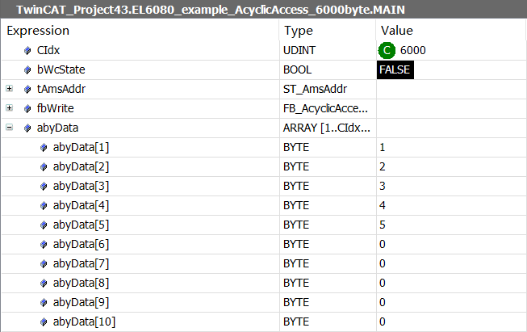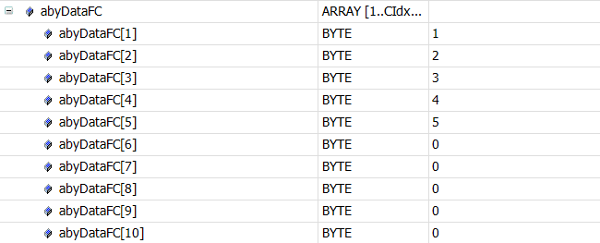
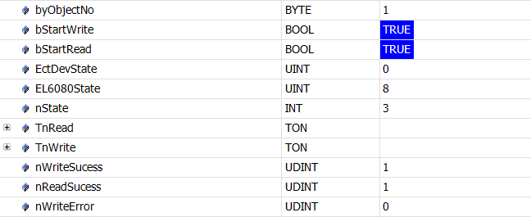
- 下面进行断电的操作，来观察控制器真实断电后数据是否被保存。首先，关闭控制器上的开关，断电后，“TC”灯会先熄灭（要注意，需等到“PWR”灯完全熄灭再重新上电），之后重新上电，等到控制器系统启动完毕，再次进入“Online”界面，观察结果，可以看到，结果值依然为之前保存的数值。至此，“NOVRAM”的功能就已经实现了。
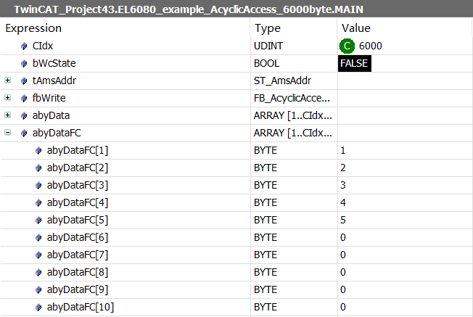
- 同时也可以前往EL6080的CoE-Online选项卡下“2000”处查看到保存在NOVRAM中的数据，如下图所示。
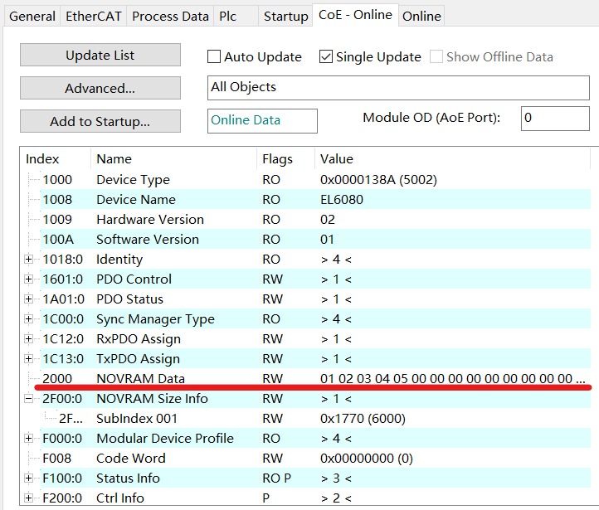

上海（中国区总部）
中国上海市静安区汶水路299弄9号（市北智汇园）
电话: 021-66312666

北京分公司
北京市西城区新街口北大街3号新街高和大厦407室
电话: 010-82200036 邮箱: beijing@beckhoff.com.cn

广州分公司
广州市天河区珠江新城珠江东路16号高德置地G2603室
电话: 020-38010300/1/2 邮箱: guangzhou@beckhoff.com.cn

成都分公司
成都市锦江区东御街18号 百扬大厦2305 房
电话: 028-86202581 邮箱: chengdu@beckhoff.com.cn

请用微信扫描二维码  通过公众号与技术支持交流 | 倍福官方网站：  https://www.beckhoff.com.cn  在线帮助系统：  https://infosys.beckhoff.com/index_en.htm
倍福虚拟学院：
https://tr.beckhoff.com.cn/

招贤纳士：job@beckhoff.com.cn
技术支持：support@beckhoff.com.cn
产品维修：service@beckhoff.com.cn
方案咨询：sales@beckhoff.com.cn

